Familjeeskader Glasskiosk till Åland 2022
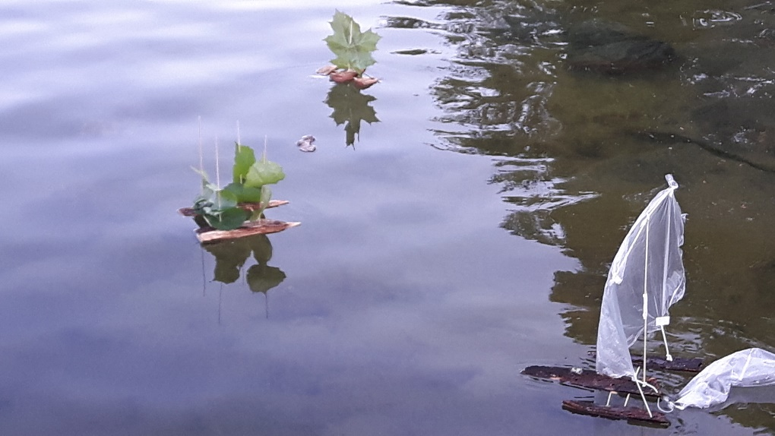

Upplägg
En klassisk familjeeskader som genomförts i många år. Denna gång riktar sig eskadern till barnfamiljer med lite äldre barn, cirka 8–15 år (syskon i andra åldrar är naturligtvis också välkomna).
Målet är att ta oss till Ålands skärgård med möjlighet för deltagande båtar att efter eskadern antingen åka hemåt eller fortsätta utforska Ålands skärgård eller Finland. Under eskadersegling följer vi inte någon bestämd rutt utan bestämmer tillsammans vart vi ska segla varje dag, beroende på väder och vind. Planen är att samlas i Stockholms Norra skärgård och tillsammans korsa Ålands hav. Räkna med 2–4 timmars segling varje dag (ca. 10–20 M), förutom dagen vi korsar Ålands hav. Vi försöker segla till öar som är spännande för barn och det finns det många på Åland. Det kan vara både naturhamnar och gästhamnar, gärna med glasskiosk, något spännande att titta på/göra, kanske en sandstrand eller något annat roligt.
Vi tycker att det är kul med gemensamma aktiviteter på eftermiddagen för barn och vuxna. Varje båt ansvarar därför för att hitta på en aktivitet, en kväll var. Det kan exempelvis vara något spel, en sport eller annan lek, kanske ett uppträdande, tipspromenad, barkbåtsrace, leka med håvar, skattjakt eller liknande.

Lite praktiskt
Datum: Söndag till onsdag, 3-13 juli 2022
Start (prel.): Vi samlas söndagen den 3 juli i närheten av Själbottna, söder om Yxlan (OBS! Preliminärt, kan ändras till annan start i Norra Skärgården)
Slut: Planen är att eskadern ska gå norrut, över Ålandshav, till olika ställen i Ålands Skärgård och med avslut onsdagen den 13 juli någonstans i Ålands skärgård beroende på väder.
Maximalt antal båtar: 8 st (inkl. eskaderledare)
Båtbegränsningar: Inga egentligen, bara att båten är sjövärdig och anpassad för att åka över Ålands hav.
Eskaderledare: Mikael och Caroline Ankerfors med familj (Olivia 12 år, Morgan 8 år)

Förberedelser
Förutom anmälan till SXK behöver varje båt ha en eskaderflagga, som kan köpas av SXKs kansli.
Varje båt måste ha mobiltelefon (helst två) och gärna VHF för att underlätta kommunikation. En Facebookgrupp kommer också att öppnas för eskadern.
Deltagande båtars skeppare ansvarar för båtens framförande, skick och utrustning.

Ytterligare info
Under våren (vanligen i slutet av maj/i början av juni) kommer deltagande besättningar att träffas på ett förberedande skepparmöte för att planera sommarens eskader, men framförallt för att barn och vuxna ska få träffa sina eskaderkompisar. Mer info om denna förträff kommer att skickas i april och hänsyn till rådande Corona-läge kommer att tas.
För anmälda båtar kommer mer info att skickas under maj.
Det går naturligtvis bra att kontakta eskaderledaren direkt också.

Hoppas att vi ses i sommar!
Mvh,
Mikael, Caroline, Olivia och Morgan

